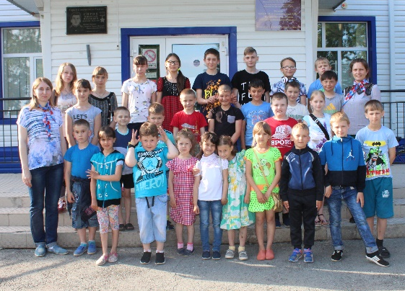 | 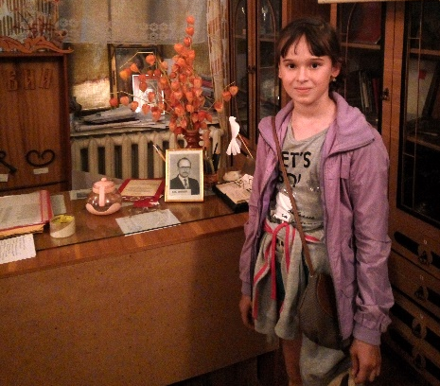 | 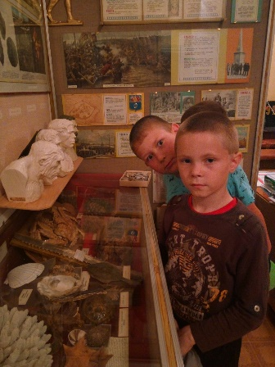 | 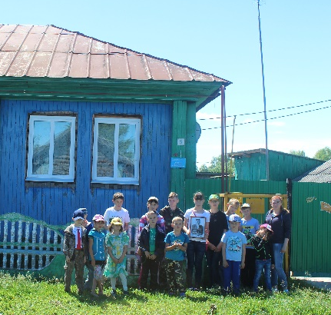 | 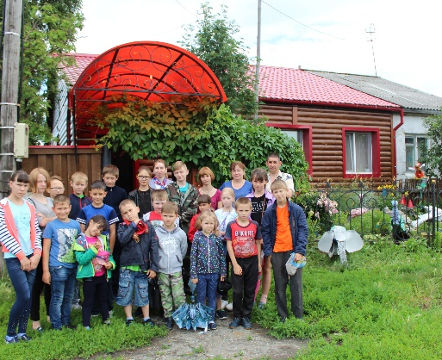
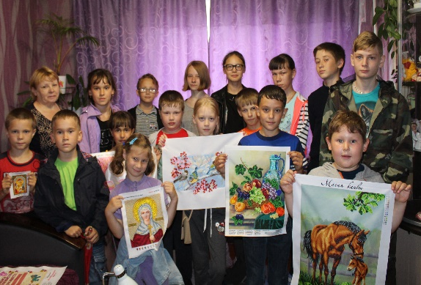 | 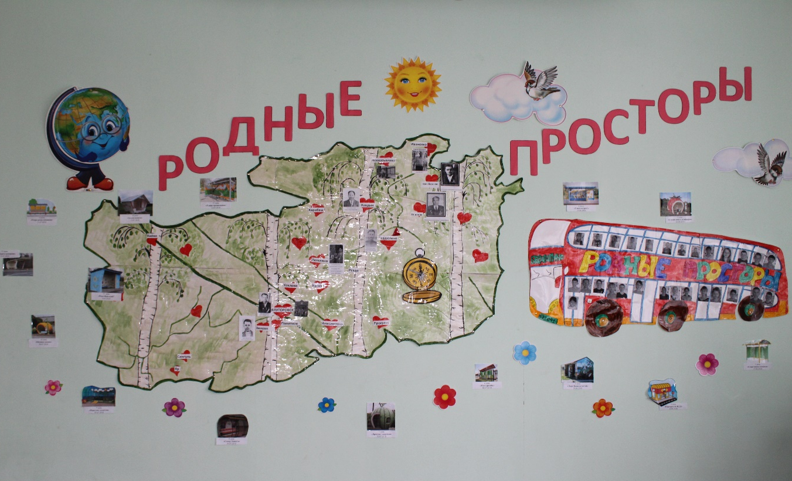 |  |  | 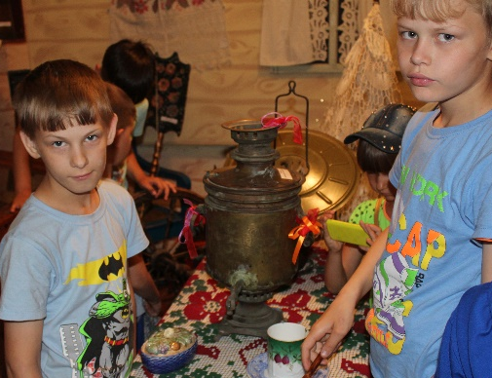
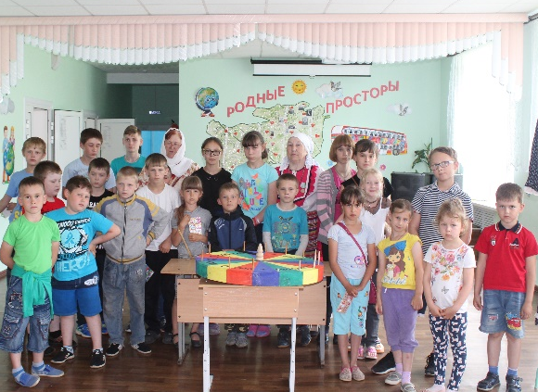 |  |  |  | 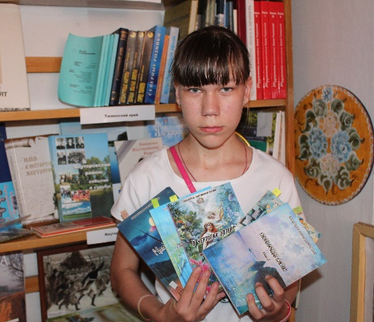
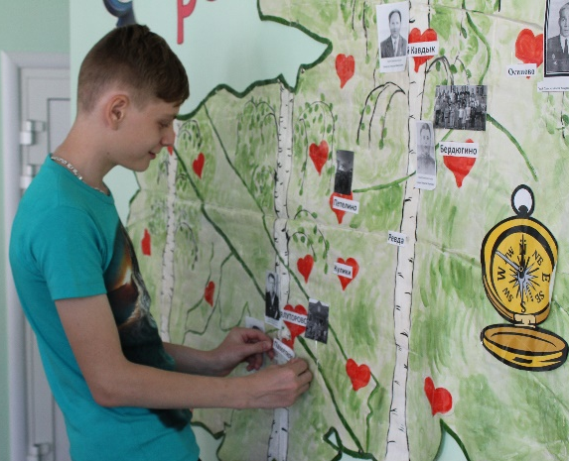 | 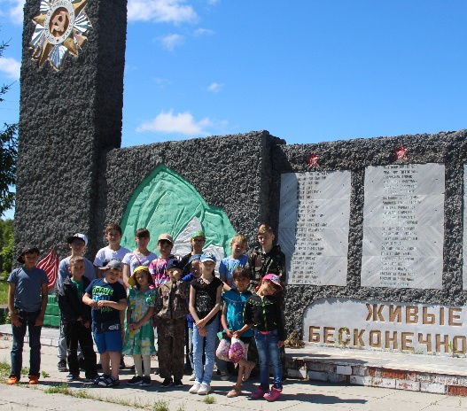 | 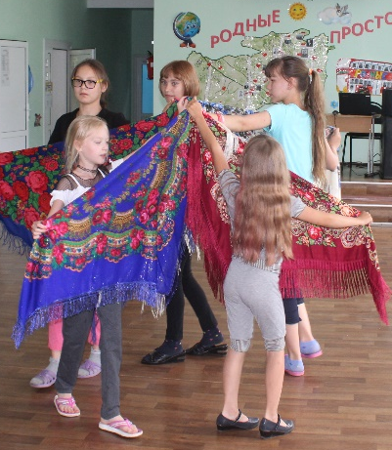 | 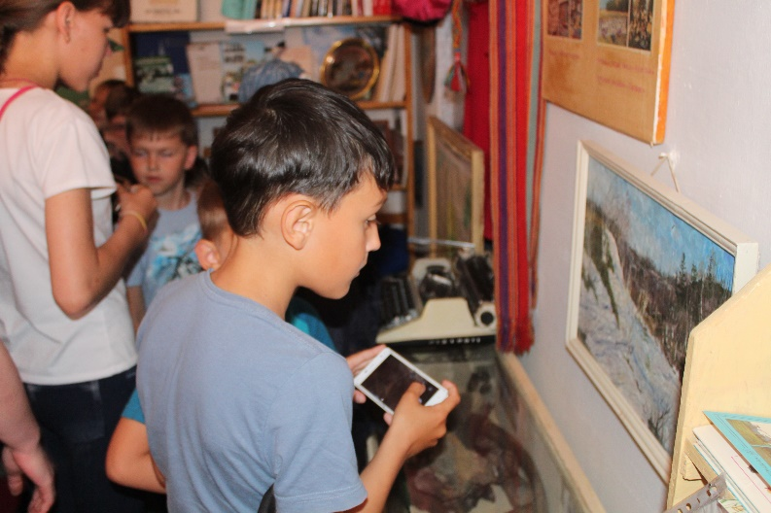 | 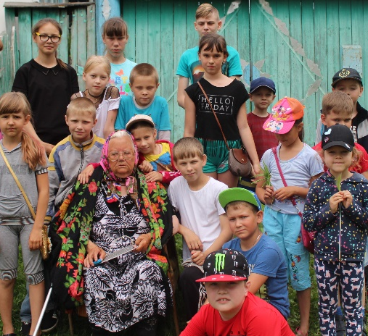

Отряд «ТУРИСТЫ»
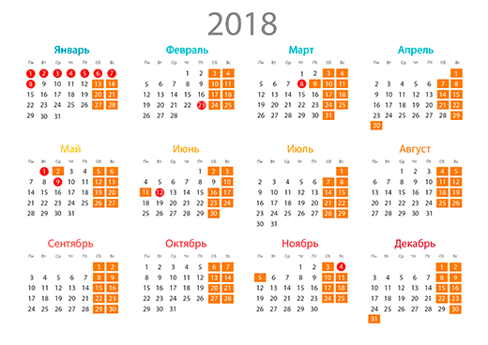
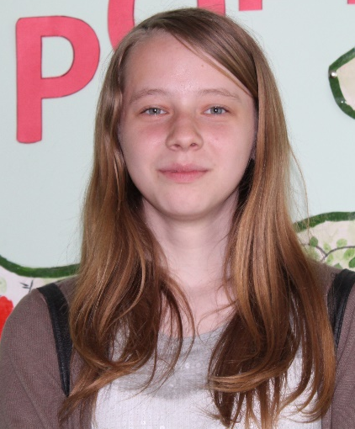

ПРОЕКТ «ПАРК ЗНАМЕНИТОСТЕЙ»
Знакомство с бытом
(посещение школьных музеев с. Бердюгино, Ивановка, Петелино)

Никто не забыт, ничто не забыто
(создание карты памятных мест района, посещение музея с. Новоатьялово)

Путешествие «От дома к дому»
(знакомство с работами мастеров с.Бердюгино)

Раз словечко, два словечко
(мастер-класс по хоровому пению от ансамбля казачьей песни «Калинушка»)

Живое слово поэтов
(создание карты памятных мест, знакомство с творчеством)

Село мое родное
(знакомство с историей с.Бердюгино ХIХ века)

Что в имени тебе моем
(знакомство с топонимами с. Бердюгино)

Поездка в парк «Победы» г. Ялуторовска

